Конкурсы XV Всероссийского Фестиваля науки

В рамках XV Всероссийского Фестиваля науки в 2020 году проводятся конкурсы, нацеленные на развитие самостоятельной творческой и исследовательской деятельности молодежи. Конкурсы позволяют выявить талантливую молодёжь, которая сможет в дальнейшем проявить себя как в науке, так и творчестве.
Конкурсы проводятся под эгидой Министерства науки и высшего образования Российской Федерации при поддержке Министерства просвещения Российской Федерации, Московского государственного университета имени М.В.Ломоносова, Российской академии наук и Правительства Москвы.

Участие в конкурсах бесплатное.

1. Конкурс детского рисунка «Мир науки глазами детей»

Целью проведения конкурса является стимулирование детского творчества, продвижение среди детей идеи ценности научного знания, расширение их кругозора и знаний.
Номинации конкурса:
- «Мир в 3020 году»
- «Физика в комиксах»
- «Спектр знаний»
- «Профессия: ученый»
- «Фиксики и физика» (специальная номинация от партнера Конкурса мультсериала "Фиксики")
- «Тайна четвертой планеты» (специальная номинация от партнера Конкурса киностудии "Союзмультфильм")
Прием работ до 14 сентября 2020 года.
Подробнее о том, как принять участие в конкурсе, можно узнать на странице конкурса.
Вы можете ознакомиться с итогами конкурса прошлых лет в архиве .
Все участвующие в конкурсе работы публикуются в галерее. Посмотреть географию участия в конкурсе можно на интерактивной карте. Все рисунки, допущенные к участию, будут размещены в галерее.

2. Международный конкурс научно-технических работ школьников старших классов «Ученые будущего»

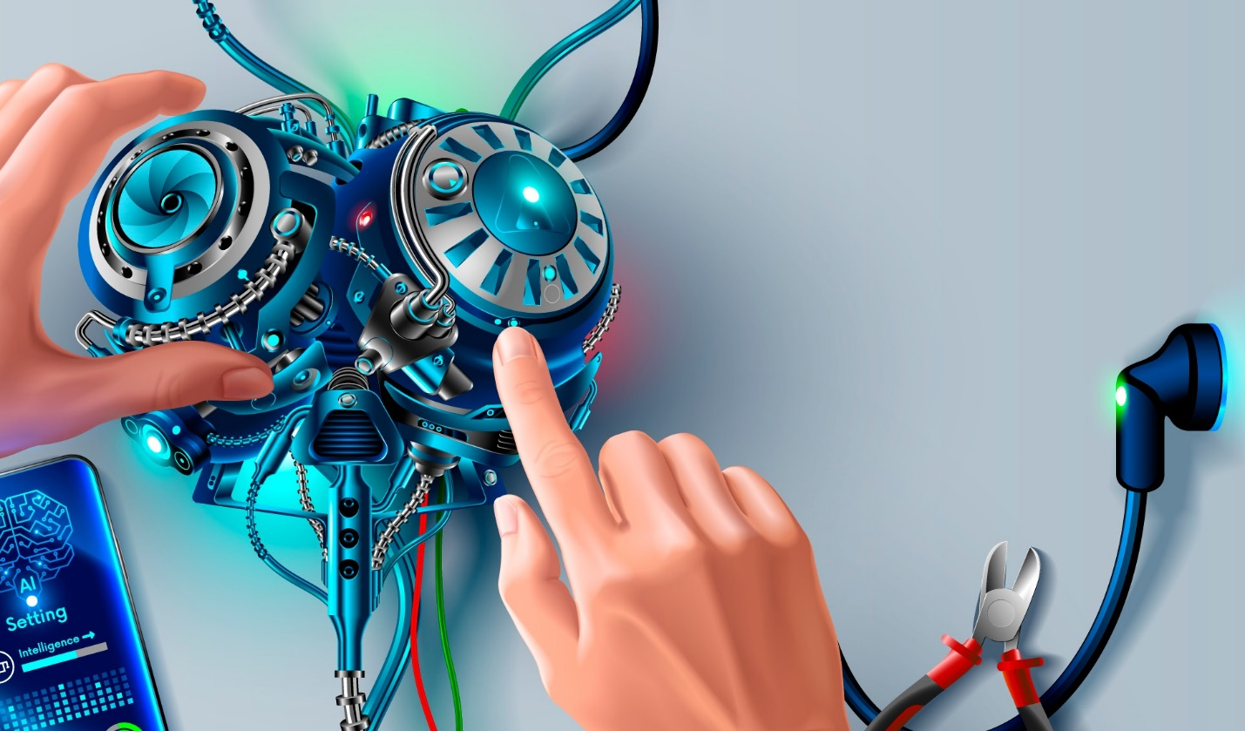
Целью проведения конкурса является развитие у школьников интереса к изучению науки, создание условий для интеллектуального развития учащихся. Конкурс способствует распространению и популяризации научных знаний, повышению педагогической квалификации преподавателей России и зарубежных стран.
Участники конкурса - школьники старших классов (9-11 классы), являющиеся гражданами Российской Федерации и других стран.
Номинации конкурса:
- физика и астрономия;
- математика;
- химия;
- биология и науки о Жизни;
- программирование; геология и науки о Земле;
- техника и инженерные науки;
- цифровые технологии
- медицина
Дополнительно в конкурсе отбираются работы, способствующие преодолению технологических барьеров в рамках дорожных карт Национальной технологической инициативы.
Сведения о победителях Международного конкурса научно-технических работ школьников старших классов «Ученые будущего», проводимого в рамках Всероссийского Фестиваля науки "NAUKA 0+", вносятся в «Ресурс об одаренных детях» (Постановление Правительства РФ от 17 ноября 2015 г. № 1239 "Об утверждении Правил выявления детей, проявивших выдающиеся способности, сопровождения и мониторинга их дальнейшего развития"). Ресурс об одаренных детях - https://талантыроссии.рф
Прием работ до 15 сентября 2020 года.
Подробности и регистрация участников на странице конкурса.

3. Творческий конкурс «Снимай науку!»
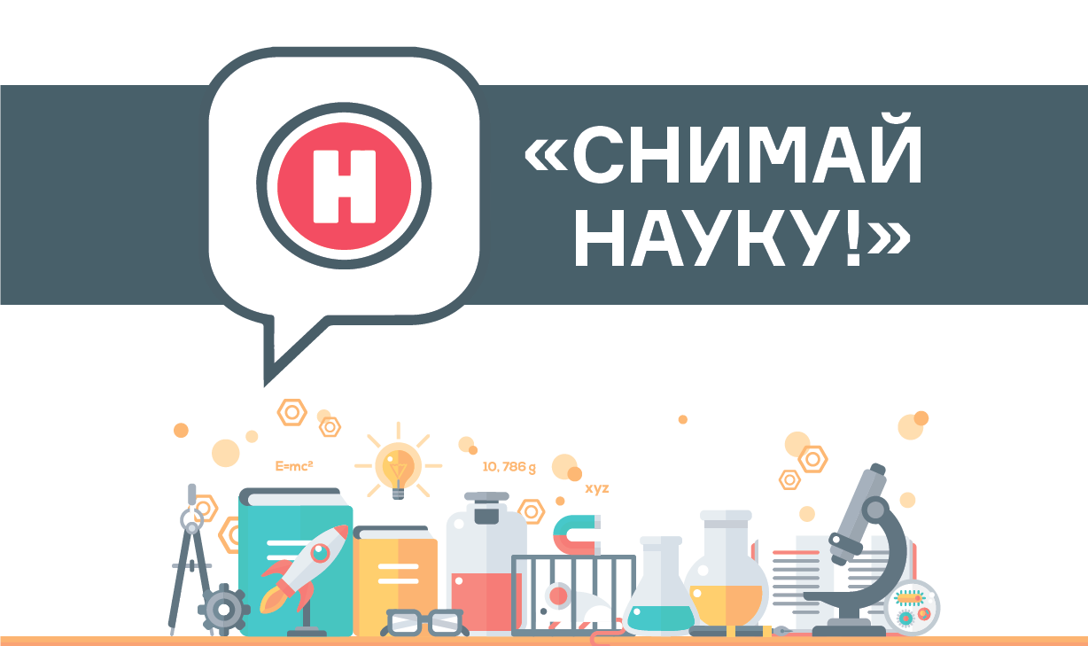
Целью проведения конкурса является популяризация научного знания и мотивация к использованию современных и высокотехнологичных средств и методов для воплощения творческих идей.
Конкурс «Снимай Науку!» проводится по 2-м направлениям: фотоконкурс и видеоконкурс.
Номинации фотоконкурса:
1) «Люди в науке». Ученые в их естественной среде обитания.
2) «Микроизображения». Изображения, полученные с помощью микроскопа.
3) «Нефото». Аудио- и видеофайлы, изображения, сгенерированные с помощью компьютера, научная визуализация: инфографика и др.
4) «Серии». От 2 до 10 изображений, которые объединены по теме и загружены в виде серии файлов.
5) «Природа». Изображения дикой природы и животных. Новая номинация.
6) «Наука вокруг». Все остальные изображения, не попавшие в категории выше: от археологии до зоологии и от вулканологии до астрономии.
Прием работ: 2 апреля 2020г. – 31 мая 2020г. (включительно)
Номинации видеоконкурса:
1) «Эксперимент». Видеоролик, посвященный научному эксперименту или серии экспериментов в рамках одного исследования, сопровождаемый пояснениями исследователя в кадре или за кадром.
2) «Научпоп». Короткое видео научной тематики: рассказ об ученом, научном явлении, теории или развенчание антинаучных мифов. Возможно рассмотрение лайфхаковских (с научной точки зрения) видеороликов о том, как наука помогает решать бытовые проблемы, экономя тем самым время.
3) «Открытие». Видеоролик о работе научных коллективов и лабораторий над созданием новых технологий. Как совершаются открытия и как они находят место в нашей жизни? Что вдохновляет ученых на открытия и где они берут идеи?
4) «Дети о науке». Видеоролик о науке с участием детей до 14 лет.
Прием работ: 2 апреля 2020г. – 15 сентября 2020г. (включительно)
Подробности и регистрация участников на странице конкурса.

4. #НАУКАДОМА
Конкурс инновационной журналистики посвящен созданию авторского научно-популярного контента: видеолекции, вебнары, комиксы, статьи и домашние опыты – жанры, очень востребованные в современном обществе, в онлайн пространстве, в частности в социальных сетях. Участники должны подготовить научно-популярный письменный или видеоматериал, формат которого ограничен лишь возможностями выбранной для публикации социальной сети.
Целью проведения конкурса является развитие конкурентоспособности популяризаторов науки в России и развитие интереса к науке у детей, студентов и взрослых. Конкурс способствует развитию новых форматов популяризации науки в современных реалиях, помогает популяризаторам найти новые каналы для взаимодействия с целевой аудиторией.
В Конкурсе могут принимать участие физические и юридические лица, чья деятельность направлена на популяризацию науки. Участие в Конкурсе является бесплатным. Участие в конкурсе является бесплатным.
Прием работ до 15 сентября 2020 года.
Подробности и регистрация участников на странице конкурса.

